Архитектура вычислительных машин

Лабораторная работа N5

Норсоян Шушаник Гагиковна

Содержание

# 1 Цель работы

Приобретение практических навыков работы в Midnight Commander. Освоение инструкций языка ассемблера mov и int.

# 2 Выполнение лабораторной работы

1.Открою Midnight Commander

2.Перейду в каталог, созданный при выполнении лабораторной работы N5

3.С помощью функциональной клавиши создам папку lab5

4.Пользуясь строкой ввода и спецтальной командой создам файл lab5

5.С помощью функциональной клавиши открою файл lab5 для редактирования во встроенном редакторе.

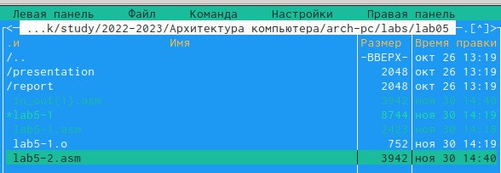

Рис. 1: рисунок1

6.Введу текст программы из листинга, сохраню изменения и закройю файл.

7.С помощью функциональной клавиши открою файл lab5 для просмотра. Убежусь, что файл содержит текст программы

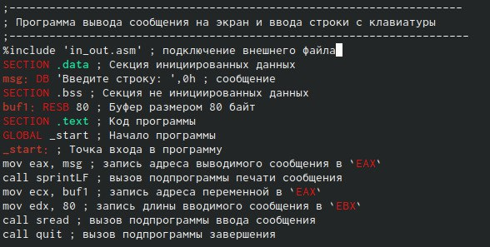

Рис. 2: рисунок2

8.Оттранслирую текст программы lab5 в объектный файл. Выполню компоновку объектного файла и запущу получившийся исполняемый файл.

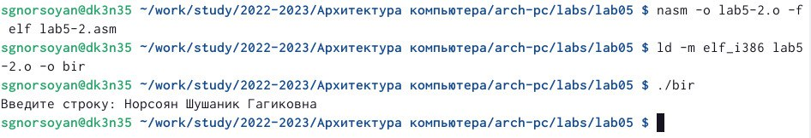

Рис. 3: рисунок3

9.Скачаю файл in_out.asm со страницы курса в ТУИС.

10.Скопирую файл in_out.asm в каталог с файлом lab5-1.asm с помощью функциональной клавиши

11.С помощью функциональной клавиши создам копию файла lab5-1.asm с именем lab5-2.asm.

12.Исправлю текст программы в файле lab5-2.asm с использование подпрограмм из внешнего файла in_out.asm

13.В файле lab6-2.asm заменю подпрограмму sprintLF на sprint. Создам исполняемый файл и проверю его работу.

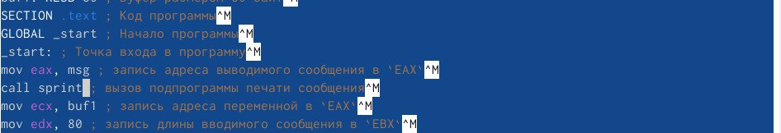

Рис. 4: рисунок4



Рис. 5: рисунок5



Рис. 6: рисунок6

Задание для самостоятельной работы

1.Создам копию файла lab5-1.asm.

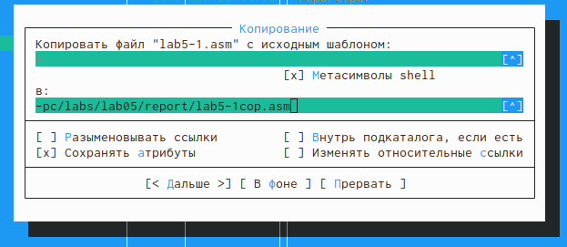

Рис. 7: рисунок7

2.Создам копию файла lab5-2.asm.

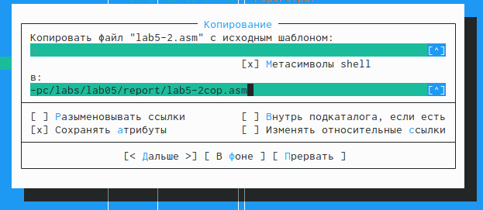

Рис. 8: рисунок 8

3.Получими исполняемый файл и проверим его работу. На приглашение ввести строку вводим свою фамилию

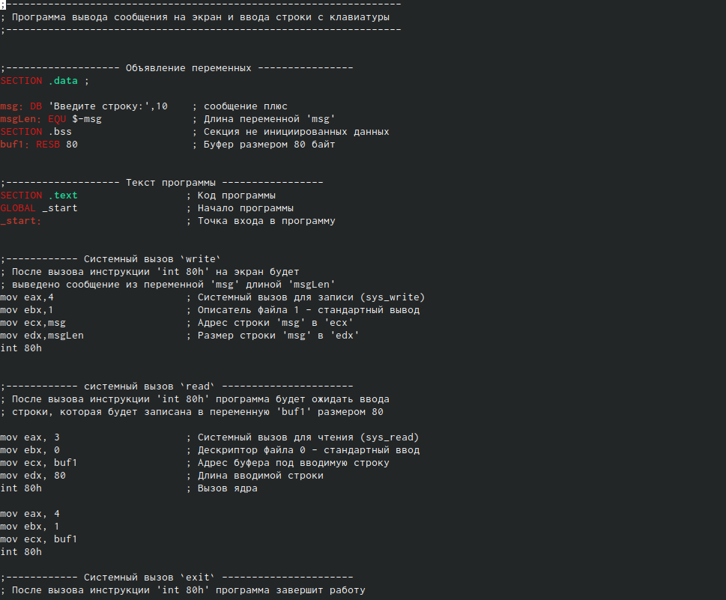

Рис. 9: рисунок 9

4.Создаем копию файа lab6-2.asm. Исправляем текст программы

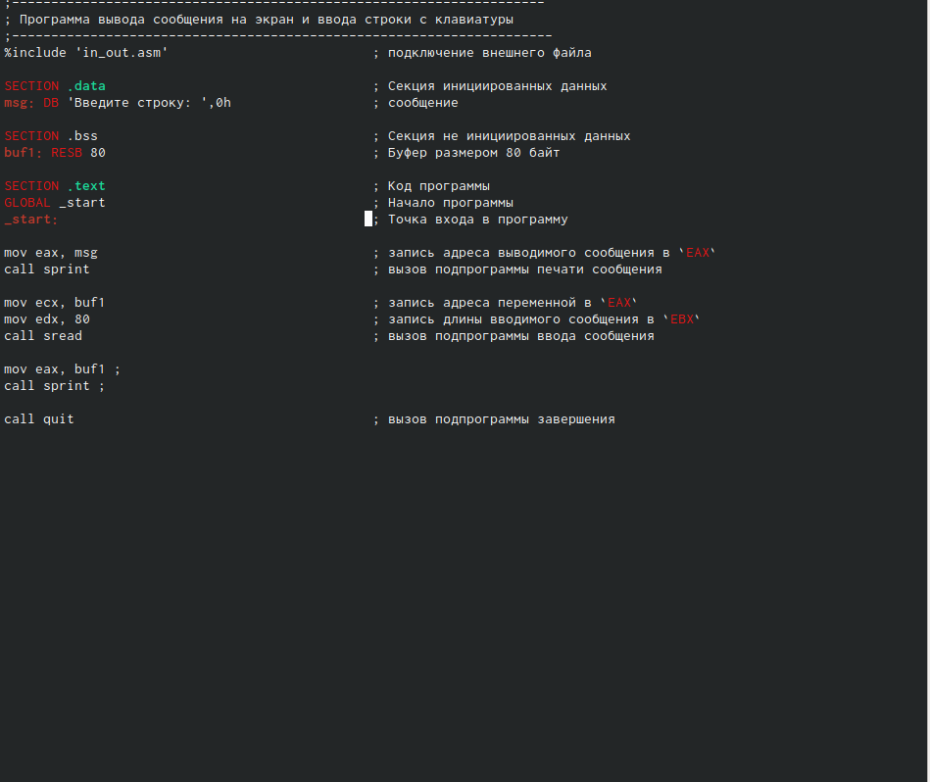

Рис. 10: рисунок 10

# 3 Выводы

Я приобрела практические навыки работы в Midnight commander.Освоели инструкции языка ассемблера mov и int.

# Список литературы